Možnosti parkování během konání MČR Masters ve Zlíně
Níže jsou zveřejněny možnosti parkování při MČR Masters, které se bude konat ve Zlíně v termínu
12. – 13.4.2025.

Možnosti jsou v podstatě 3 varianty:

1. Kdekoliv v okolí. Jsme na sídlišti Jižní Svahy a tedy v blízkosti je většinou dostatek bezplatných parkovacích míst

2. Máme dohodnuto parkování v mateřské školce asi 50 m od nás. Zde je přibližně 5 - 10 míst, podle toho jak zaparkujete. Brána do areálu by měla být otevřena od 7,30 hod. Adresa Družstevní 4514, Zlín

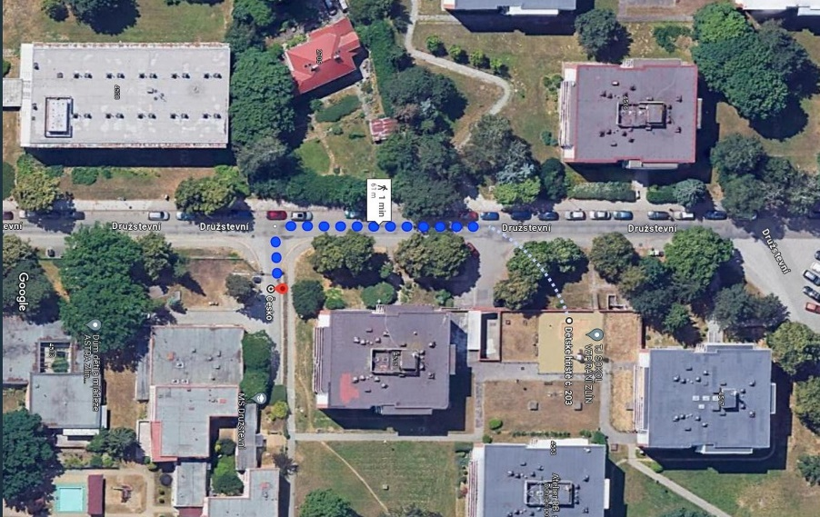

3. Další možnost parkování je v areálu Teplo Zlín přibližně 400 m od haly. Brána pod budovou bude otevřená již od pátku. Adresa je Družstevní 4651.

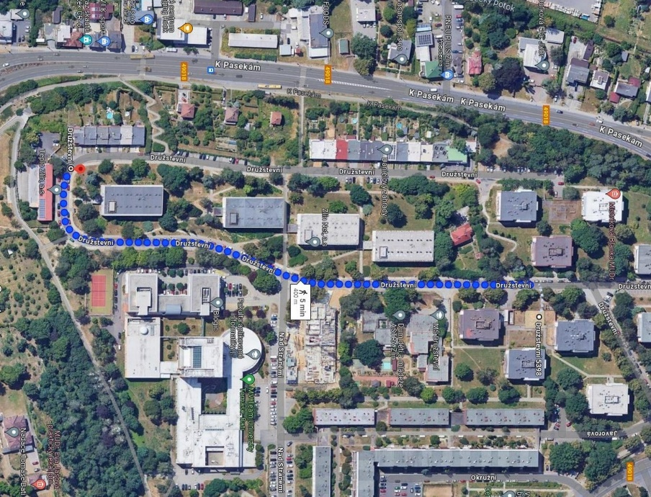

Kdyby byl jakýkoliv problém, neváhejte se na mě obrátit tel 603 446 411.

Martin Balajka

